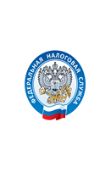
Уважаемые налогоплательщики!
Управление ФНС России по Липецкой области сообщает, что в соответствии с Постановлением Правительства Российской Федерации от 02.04.2020 № 409 «О мерах по обеспечению устойчивого развития экономики» изменен срок представления налоговой декларации по налогу на доходы физических лиц по форме 3-НДФЛ.
Представить декларацию о доходах, полученных в 2019 году, необходимо в срок до 30.07.2020 года.

